COLEGIO TECNICO DON BOSCO

Colegio Tecnico Don Bosco | TIC’s

Informática en Desarrollo de Software

EXPOTEC

Proyecto: AO2

Integrantes:

Mario Alberto Torres Ramírez

Yedrald Valerín Pérez

Fabián Vargas Chavarría

Fecha de entrega:

índice

Antecedentes 3

Objetivos 4

*Objetivo General* 4

ObjetivoS EspecÍficoS 4

Marco Teórico 5

Desechos hogareños 5

Tipos de desechos y su separación 6

*Métodos de Eliminación de Residuos* 9

*3Rs* 10

*Reducir* 10

*Reutilizar* 11

*Reciclar* 11

Marco metodologico 12

*Descripcion de la PÁGINA* 12

Creación del juego 13

**Alcances** 14

**Limitaciones** 15

**pUbLICO META** 16

**Diagramas de pantalla** 17

Escena de incio 19

Escena de menú de ayuda 19

Escena del paso de nivel 20

Escena del nivel 1 20

Escenas del final del juego 21

Escena de perdió 21

Screenshoots de los niveles 22

Vcam 23

**Mapa de sitio** 24

**Herramientas Utilizadas** 25

Bibliografía 26

# Resumen

AO2 es una página moderna con ideas creativas e innovadoras para crear el deseo de reciclar en las personas mediante arte con objetos para reutilizar y no contaminar el ambiente, el cual el usuario puede hacer en su propia casa, también se coloca una lista de los lugares donde se puede llevar para que la traten, en otros ámbitos se colocan el espacio de noticias para poner al día al usuario sobre lo que ocurre en el mundo sobre el reciclaje. Otro punto “Moderno” de la página es que esta misma tiene perfil en Facebook, Twitter y Google+. Además de tener su propio correo electrónico en Outlook, estos medios de comunicación son administrados por nosotros mismos. Dentro del área creativa que fue hecha pensada en los padres con deseos de hacer algún tipo de actividad creativa con su hijo, esta parte de la página contiene lo que son videos tutoriales, los instructivos, el área para padres que son las obras de arte más básicas para padres e hijos, en la parte de juegos va a estar lo que es el juego el recolector de basura AO2 el cual trata de un perro que limpia su ciudad mediante ir recolectando basura a lo largo de diferentes niveles. Por ultimo apoyando talento es una parte donde el usuario puede enviarnos su propio arte con el reciclaje donde nos pasara por una crítica para calificar si puede entrar a la página. La última parte de la página es sobre quienes somos en esta parte hay un pequeño resumen donde se explica quiénes somos en un texto resumido.

# Antecedentes

La situación problemática que encontramos para la realización de este proyecto es la falta de medios de las personas para desechar los residuos de sus hogares, y si lo hacían contaminaban el ambiente.

El problema de este es que cada vez más van creciendo los basureros y se va contaminando tanto el aire, el agua y la tierra lo cual reduce la cantidad de recursos que tenemos para subsistir como lo es el agua potable. También existen materiales que duran mucho en descomponerse y si no son correctamente tratados crean un gran impacto ecológico.

La causa de esto es el no tener el conocimiento de cómo reciclar de forma dinámica para no hacerla una actividad ociosa, otra es que cuando la gente separa la basura no sabe qué hacer porque no conoce las instituciones que se especializan en esas áreas entonces deciden echarla junto con el resto de la basura. Las consecuencias de esto es que la contaminación haciendo en grandes cantidades y esto conlleva a que nuestros recursos naturales se contaminen y no puedan seguir siendo utilizados.

La pregunta de investigación es ¿Se puede cuidar el ambiente de forma en que la mayoría de nuestros desechos se puedan convertir en arte? Esto no solamente sería una forma de cuidar el ambiente sino una forma de embellecer nuestros hogares o ganar algún dinero haciendo manualidades.

Nuestra pregunta de investigación es ¿Se puede cuidar el ambiente de forma en que la mayoría de nuestros desechos se puedan convertir en arte?

# Objetivos

## *Objetivo General*

* Fomentar a las personas a reciclar ellas mismas por medio de la creación de arte para la disminución de la contaminación nacional.

## ObjetivoS EspecÍficoS

1. Enseñar a las personas como ayudar el planeta más allá de solo el reciclaje para la no contaminación del ambiente.
2. Brindar una forma de relajación en su tiempo libre y formas de pasar tiempo con sus familias, haciendo arte con materiales de desecho para aportación de un servicio a las personas más allá de solo al ambiente sino también para un bien familiar y social.
3. Ayudar a las empresas de reciclaje en la obtención de materiales de desecho para la erradicación del desecho excesivo que sufre hoy en día las calles de Costa Rica para mejorar la calidad de vida de las personas ya que un lugar limpio es mucho mas sano para todos.
4. Patrocinar campañas de recolección de desecho informando a la población sobre estos para la implementación del reciclaje.

# Marco Teórico

Como se mencionó anteriormente, la situación problemática de este proyecto es la falta de medios de las personas para desechar los residuos de sus hogares, y si ya lo hacían lo realizaban de una manera en que no se eliminaba del todo la contaminación.

En este apartado se revisaran, entre otras cosas, los medios modernos en que las personas pueden eliminar sus desechos hoy en día y su factibilidad y comodidad para el usuario.

Primeramente revisaremos que contaminantes puede originar una persona en su hogar y su vida diaria que podrían ser disminuidos o eliminados:

## Desechos hogareños

Los residuos hogareños o domiciliarios puede provenir básicamente de las labores diarias realizadas en el hogar, por ejemplo cocinar, comer, lavar (ropa, platos, etc.), bañarse y muchas otras variadas actividades del ser humano. Toda esta variedad de desechos son contaminantes, muchos de ellos altamente tóxicos que pueden afectar la salud de los mismos miembros de la familia si no se sabe su adecuado tratamiento.

A estos desechos provenir de diferentes materiales no se puede tratar todos de la misma manera, y es donde proviene la materia de cómo separar los desechos para su tratamiento adecuado y a gran escala.

### Tipos de desechos y su separación

Según (desconocido, 2007) los desechos provenientes de los hogares se pueden clasificar en 6 grupos:

**Los desechos biodegradables:** Los productos derivados de la alimentación y de la cocina, residuos verdes, el papel.

**Material reciclable:** papel, vidrio, botellas, latas, metales, algunos plásticos, etc.

**Desechos inertes:** Los materiales sobrantes del mundo de la construcción y la demolición, suciedad, piedras, escombros.

**Desechos compuestos:** Desechos de prendas de vestir, Tetra Pak, y los desechos de plástico como juguetes.

**Desechos domésticos peligrosos y los desechos tóxicos**: Medicamentos, desechos electrónicos, pinturas, productos químicos, bombillas, tubos fluorescentes, aerosoles, fertilizantes y plaguicidas, baterías, betún de zapatos...

Los mencionan los más comunes desechos que se desechan en los hogares y podrían ser tratados de forma distinta, por ejemplo, haciendo obras de arte, y otras y de maneras que generarían menos desechos que las convencionales.

El tratamiento convencional que se le da a la basura por parte de las entidades encargadas son básicamente los siguientes pasos según (desconocido, 2007):

**La manipulación de residuos y la separación, almacenamiento y transformación en origen:** “El manejo de los desechos y su separación involucra siempre  actividades relacionadas con la gestión de los residuos hasta que se colocan en el almacenamiento de contenedores para su recogida. Este manejo, asimismo, abarca el transporte de dichos contenedores hasta el punto de recogida.  Continuando con la separación de sus componentes para posteriores manipulaciones.”

**Colección: “**El elemento funcional de la colección incluye no sólo la recogida de desechos sólidos y materiales reciclables, sino también el transporte de estos materiales, después de su recogida, a la ubicación donde se vacían los contenedores. Esta ubicación puede ser una instalación de procesamiento de materiales, una estación de transferencia o un sitio destinado a la eliminación en vertederos.”

**La separación y el proceso de transformación de los desechos sólidos: “**Se utilizan para la recuperación de materiales de desecho los distintos contenedores organizados para una primera separación por parte del ciudadano, y  dejar atrás los centros de compra. “

“La separación y el tratamiento de los desechos que no han sido separados en el origen son trasportados a  estaciones de transformación y en  las instalaciones de combustión para generar energía.”

**Transporte:** Este elemento consta de dos pasos:

1. El transporte de desechos procedentes de la colección de los contenedores a pie de calle por vehículos más pequeños a los grandes sistemas de transporte.
2. El posterior transporte de los desechos, por lo general a través de largas distancias, a una transformación o eliminación de residuos.

**Eliminación: “**Hoy en día, la eliminación de desechos en vertederos o por esparcimiento es el destino final de todos los desechos sólidos, ya sean residenciales, residuos recogidos y transportados directamente a un vertedero, o transportados a  instalaciones de recuperación de materiales”

“Otros desechos son confinados a la fabricación de compost o a otras sustancias de diversa composición. Un depósito subterráneo no es un vertedero, sino que es una estructura utilizada para la eliminación de los desechos sólidos en tierra sin crear molestias o peligros para la salud pública o la seguridad, tales como la cría de ratas e insectos y la contaminación de las aguas subterráneas.”

Como se puede deducir los anteriores no son los mejores métodos para la eliminación de desechos debido a que continúan contaminando el ambiente “tratando de no contaminarlo”

En el siguiente apartado se trataran formas ecológicas de eliminar los residuos y cuáles de estos se pueden tratar de forma casera.

### *Métodos de Eliminación de Residuos*

Cuando se pretende eliminar residuos de los hogares se debe tomar en cuenta detalles como la economía del hogar, actividad que se realiza, y zona en que se está.

Según (Desconocido, Eliminación desechos sólidos, 2007) existen las siguientes formas manuales de eliminar desechos:  
  
**Vertido controlado**: Consiste en almacenar los desechos por capas en lugares alejados de las zonas habitadas.

**Incineración** Los desechos  se queman en un 90%. Además de generar calor, utilizable como fuente energética, la incineración genera CO2 y otros gases de efecto invernadero.  
**Elaboración de fertilizantes** A partir de desechos sólidos se consigue la degradación de la sustancia orgánica por medio de microorganismos aeróbicos. Posteriormente y tras un periodo de unas tres semanas el compost  está preparado empaquetarse y venderse.   
**Recuperación de recursos energéticos** Son procesos de combustión y procesos de pirolisis. Muchas incineradoras  aprovechan este calor para generar energía, mediante calderas y tubos que recirculan agua y la transforman en vapor que mueve turbinas.  
**Reciclaje del metal** El reciclaje de desechos sólidos es una técnica muy antigua. Los materiales procedentes del metal son fundidos y reutilizados para volver a fabricar instrumentos.

**Residuos peligrosos**   
Algunas desechos químicos tóxicos son peligrosos para el ser humano, para la salud y para el medio ambiente. Este tipo de desechos no se elimina, sino que se almacena en unos grandes contenedores en lugares adecuados para su almacenaje, casi siempre alejados de toda presencia humana y de posibles afluentes, ríos o aguas submarinas, para evitar la filtración.

Pero también existen métodos más simples, que se pueden convertir en parte de la vida diaria de las persona como por ejemplo las famosas 3RS:

## *3Rs*

### *Reducir*

Si *reducimos* el problema, disminuimos el impacto en el medio ambiente. Los problemas de concientización, habría que solucionarlos empezando por esta *erre*. La reducción puede realizarse en 2 niveles: reducción del consumo de bienes o de energía. De hecho, actualmente la producción de energía produce numerosos desechos (desechos nucleares, dióxido de carbono...). El objetivo sería:

* Reducir o eliminar la cantidad de materiales destinados a un uso único (por ejemplo, los embalajes).
* Adaptar los aparatos en función de sus necesidades (por ejemplo poner lavadoras y lavavajillas llenos y no a media carga).
* Reducir pérdidas energéticas o de recursos: de agua, desconexión de aparatos eléctricos en *stand by*, conducción eficiente, desconectar  transforma dores, etc.

*Ejemplo*: *reducir* la emisión de gases contaminantes, nocivos o tóxicos evitará la intoxicación animal o vegetal del entorno si llega a cotas *no nocivas*. Países europeos trabajan con una importante política de la reducción, y con el lema: *La basura es alimento (para la tierra)* producen productos sin contaminantes (100% biodegradables), para que cuando acabe su vida útil no tenga impacto en el medio, o éste sea lo más *reducido* posible.

### *Reutilizar*

Segunda *erre* más importante, igualmente debido a que también *reduce* impacto en el medio ambiente, indirectamente. Ésta se basa en *reutilizar* un objeto para darle una segunda vida útil. Todos los materiales o bienes pueden tener más de una vida útil, bien sea reparándolos para un mismo uso o con imaginación para un uso diferente.

### *Reciclar*

Ésta es una de las *erres* más populares debido a que el sistema de consumo actual ha preferido usar envases de materiales reciclables (plásticos y bricks, sobre todo), pero no biodegradables. De esta forma se necesita el empleo de personal y energía en el proceso. Reciclar es importante para la humanidad.

# Marco metodologico

## *Descripcion de la PÁGINA*

Esta es una página moderna con ideas creativas para incentivar el deseo de reciclar a los usuarios mediante arte el cual el usuario puede hacer en su propia casa también se coloca una lista de los lugares donde se puede llevar para que la traten, en otros ámbitos se colocan el espacio de noticias para poner al día al usuario sobre lo que ocurre en el mundo sobre el reciclaje. En esta página se usan tonos de verde la representación de la naturaleza, negro y blanco debido a que son colores neutral fáciles de trabajar además de coincidir con el logo de la página. Otro punto “Moderno” de la página es que esta misma tiene perfil en Facebook, Twitter y Google+. Además de tener su propio correo electrónico en Outlook, estos medios de comunicación son administrados por nosotros mismos. Dentro del área creativa que fue hecha pensada en los padres con deseos de hacer algún tipo de actividad creativa con su hijo, esta parte de la página contiene lo que son videos tutoriales, los instructivos, el área para padres que son las obras de arte más básicas para padres e hijos y por ultimo apoyando talento es una parte donde el usuario puede enviarnos su propio arte con el reciclaje donde nos pasara por una crítica para calificar si puede entrar a la página. La última parte de la página es sobre quienes somos en esta parte hay un pequeño resumen donde se explica quiénes somos en un texto resumido.

## Creación del juego

El juego que se realizo para la página web fue creado en flash en este caso la versión cs3 una versión un poco antigua pero aun así funciono para poder crearlo y se utilizo action script2.0.

Nuestro juego se llama el recolector de basura AO2 el cual trata de un personaje que en este caso es un perro el cual vive en un lugar mu contaminado y el y sus demás amigos empiezan a sufrir las consecuencias que esto conlleva así es como nuestro personaje emprende una aventura para limpiar su hogar y así vivir de una manera mas sana.

El juego consta de 14 escenas distintas:

* Inicio
* menú
* Menú de ayuda
* Paso al nivel 1
* Nivel 1
* Paso de nivel
* Paso al nivel2
* Nivel 2
* Paso de nivel
* Paso al nivel 3
* Nivel3
* Gane del juego
* Fin
* perdida

## Alcances

Con esta página se espera concientizar a los pobladores de Costa Rica de una forma más creativa además de incentivar a los padres de familia pasar más tiempo con sus hijos además de enseñarles el valor de ser un ecologista el cual trata de ayudar al ambiente

## Limitaciones

Limitantes en cuanto a la página web:

* Uno de los primeros limitantes fue el nombre debido a que el primero fue rechazado por los profesores encargados de calificarnos, luego de este contratiempo vimos el reto de crear un logo para el nuevo nombre.
* Otro de los limitantes fue el de no poder recibir la charla sobre HTML la cual nos hubiera guiado un poco más sobre los programas más viables para la creación de la página.

Limitantes en cuanto al juego:

* Una de los mayores limitantes fue que al primer juego creado se le invirtió mucho tiempo al estar finalizar el juego se guardó como un archivo ejecutable (.exe) los cuales no pueden ser subidos a la red lo cual hizo que buscáramos otra alternativa.
* La primer y mas grande limitación fue el echo de como lograr encontrar algún sitio en el cual se encontrara como realizar un juego y se encontró que la mejor manera de hacerlo y de la manera mas sencilla era por medio de la herramienta llamada flash en la cual se crean gran cantidad de juegos hoy en día.
* Otra limitante fue que en la computadora en la que se trabajo la programación del juego no aguanto el adobe flash cc la cual es la versión mas nueva y completa de esta herramienta y se tuvo que utilizar flash cs3 el cual es muy antigua pero aun así se logro desarrollar el juego con esta herramienta.
* El lograr que el personaje se moviera fue otra limitante ya que el conocimiento de códigos y de lenguajes de programación de nosotros era casi nulo por lo cual tuvimos que empezar a buscar tutoriales y páginas en las cuales se explicaran dichos códigos.
* Ya una vez que se logró que el personaje se moviera entramos con un pequeño conflicto con lo que era la gravedad del juego a que alguna razón el personaje al saltar prácticamente volaba lo cual no era muy positivo para la jugabilidad del juego.

## Publico meta

1. Padres de familia
2. Niños pequeños
3. Personas interesadas en la ecología
4. Personas interesadas en el arte

## Diagramas de pantalla

**Pantalla de inicio**

tendrá información sobre ao2 y una galería de fotos relacionadas con nuestra página con frases que ayuden a enseñarte a reciclar y con el slogan de nuestro proyecto.

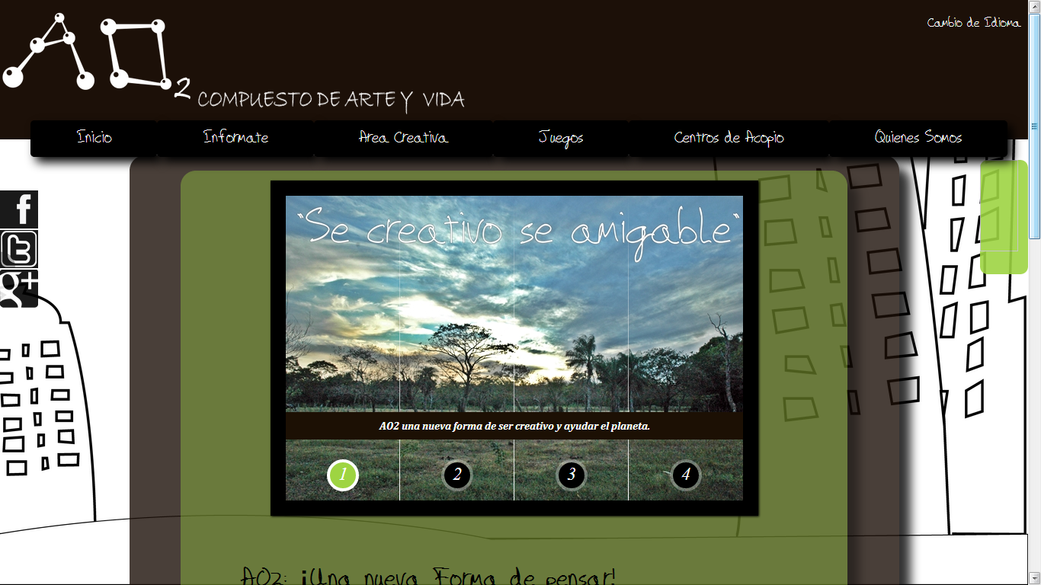

## Centros de acopio

En este sección tenemos un mapa en el cual se redijera a los usuarios a los distintos centros de acopio dependiendo de su provincia .

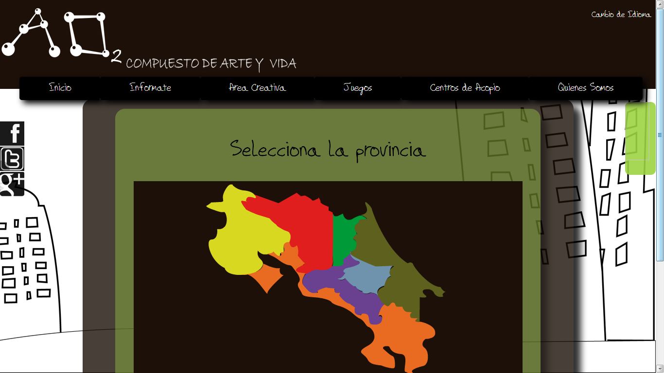

## Área creativa

En esta sección de nuestra página tendremos las distintas manualidades que podrá el usuario al ingresar en nuestra página realizar, como las masetas con diskettes, los chanchitos con botellas y las lámparas con latas.

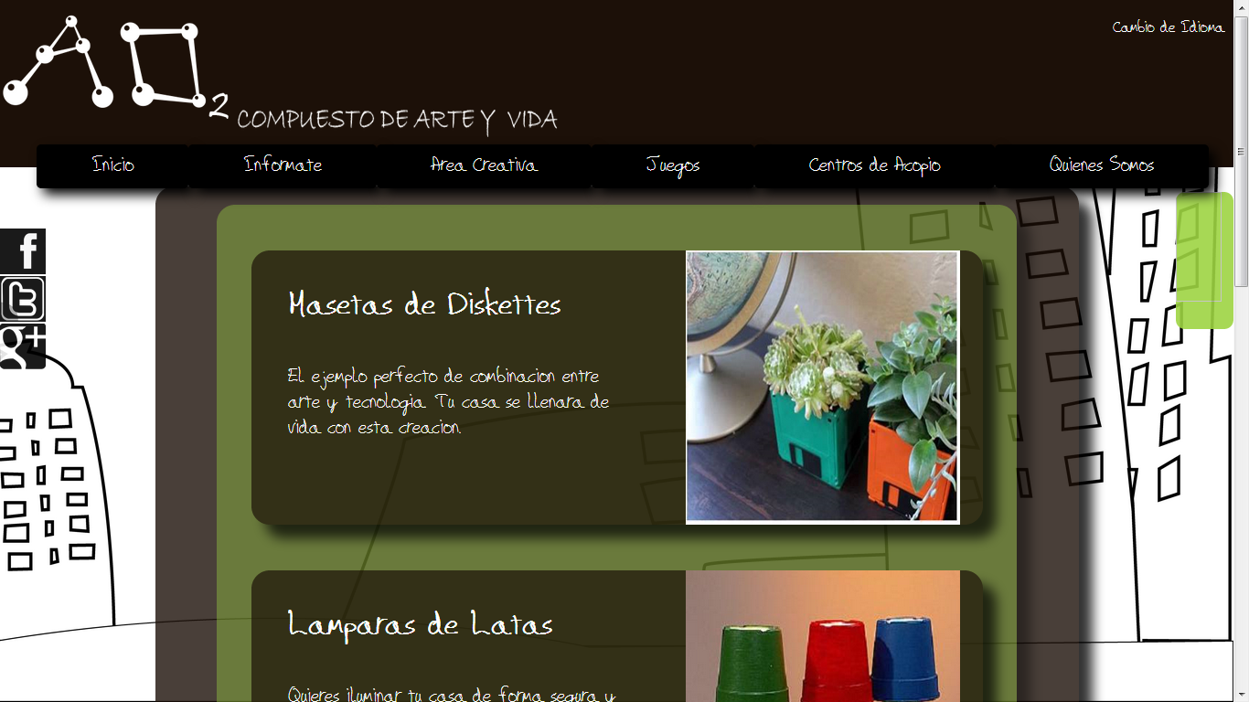

## Juegos

En esta parte de nuestra página web se encontrara nuestro juego el recolector de basura A02. 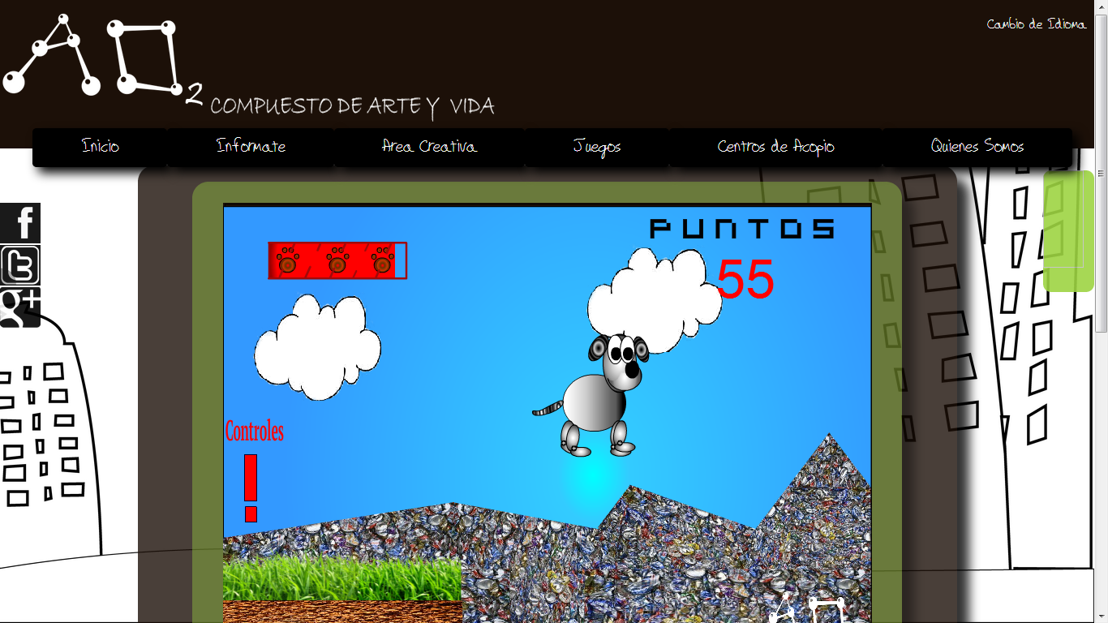

**Quienes somos**

En esta sección tendremos información sobre quienes somos cual es nuestra misión y visión, y mas información de como surge A02.

## Escena de incio

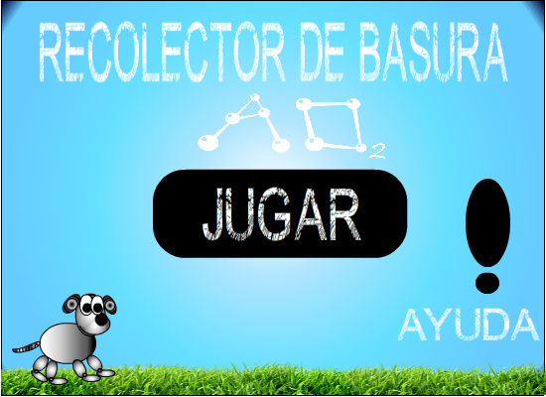

## Escena de menú de ayuda

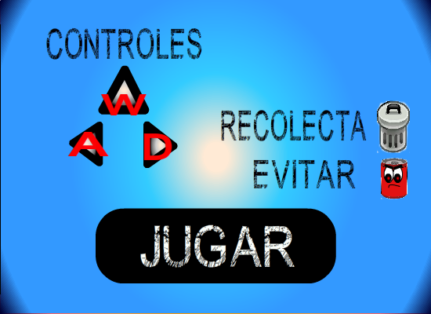

## Escena del paso de nivel



## Escena del nivel 1

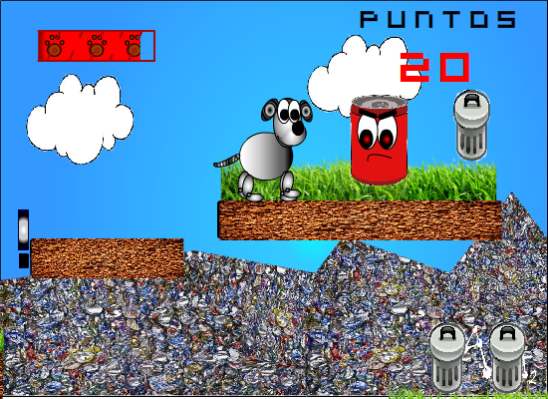

## Escenas del final del juego

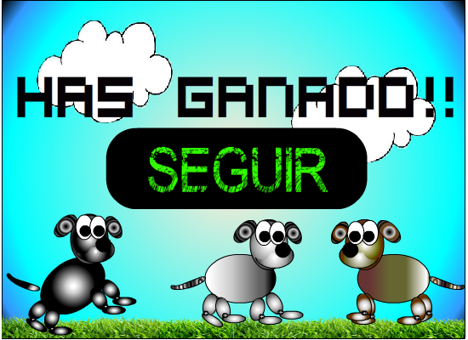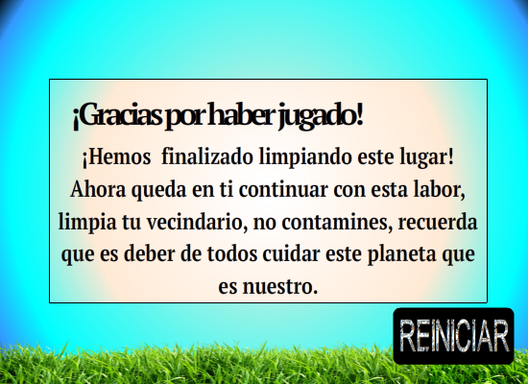

## Escena de perdió

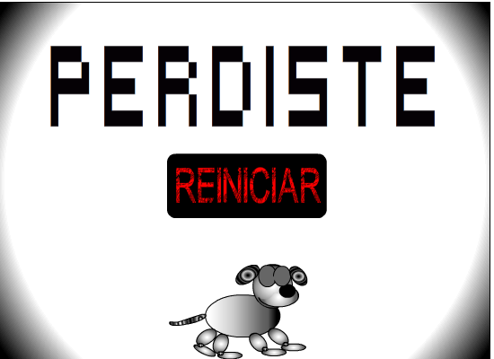

## Screenshoots de los niveles

* Nivel1

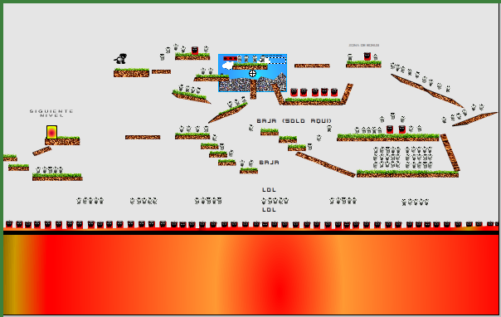

* Nivel2

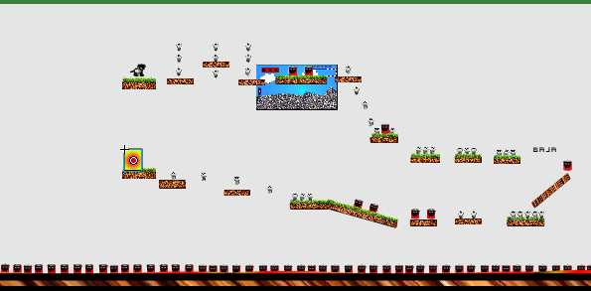

* Nivel3

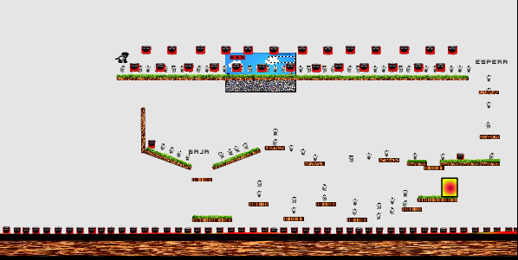

## Vcam

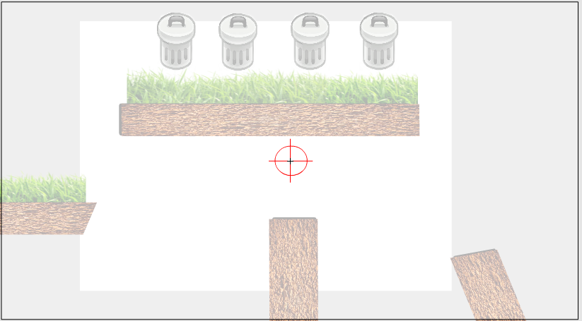

## Mapa de sitio

- Página en español

1)Página de inicio

a) Inicio

b) Noticias

i) Videos

i) Como realizar manualidades con discos

i) Como realizar un porta libros

i) Como realizar un ukulele con cartón

i) Instructivos

i) Área para padres

i) Apoyando el talento

c) Área Creativa

i) Tutoriales

i) lámparas de lata

i) Chanchitos con botellas.

i)Masetas con diskettes

d) Juegos

e) Centros de acopio

i) San José

i) Alajuela

i) Cartago

i) Heredia

i) Guanacaste

i) Puntarenas

i) Limón

f) Quienes Somos

## Herramientas Utilizadas

Bueno se emplearon varias herramientas entre ellas se pueden destacar:

* Se utilizo el editor de texto Sublime Text Editor para trabajar lo que son los códigos de HTML con los que se realizo nuestra página web.
* Se implemento el uso de Text Editor al igual que Sublime Text Editor para trabajar códigos de HTML para tener otra herramienta y buscar cual de las dos es la mas eficaz a la hora de trabajar códigos.
* Photoshop cs6 para diseñar lo que eran logos de la página mediante las diferentes acciones que nos proporciona esta herramienta muy útil para modificar imágenes.
* Illustrator cs6 para trabajar logos y algunas imágenes, una aplicación muy útil ya que permite crear imágenes modificarlas y muchas otras acciones desde una sola aplicación.
* Photoscape para retocar ciertas imágenes principalmente se usó para unir imágenes y hacerlas una sola no tan útil como photoshop o ilustrador pero si mucho mas sencilla y fácil a la hora de trabajar.
* Game maker para crear juegos aunque al final no se pudieron utilizar a que guardaba los juegos al finalizar como archivos .exe esta aplicación después de investigar un poco sirve para crear juegos para la plataforma de android.
* Flash cs3 Para Trabajar lo que es el Juego principal de la página mediante lo que es el action script 2.0, se hace mediante la creación de escenas y fotogramas por los cuales se logra con códigos el movimiento del personaje.

# Bibliografía

desconocido. (2007). *Desechos sólidos domésticos*. Recuperado el 01 de 06 de 2013, de www.Desechos-Solidos.com: http://www.desechos-solidos.com/desechos-solidos-domesticos.html

Desconocido. (2007). *Eliminación desechos sólidos*. Recuperado el 01 de 06 de 2013, de www.Desechos-Solidos.com: http://www.desechos-solidos.com/eliminacion-desechos-solidos.html

Desconocido. (S.F.). *FUENTES DE DESECHOS*. Recuperado el 01 de 06 de 2013, de Globenet: http://www.globenet.org/preceup/pages/fr/chapitre/etatlieu/approchr/l/aesp_b.htm

Salazar, M. (2009). *Contaminantes Domesticos*. Recuperado el 01 de 06 de 2013, de Familia Libre: http://familialibre.com/blog/descargas/contaminantes-domesticos.pdf

Costaricareciclaje.com (2009) <http://www.costaricareciclaje.com/>

Redcicla.org (2010) <http://www.redcicla.org/>